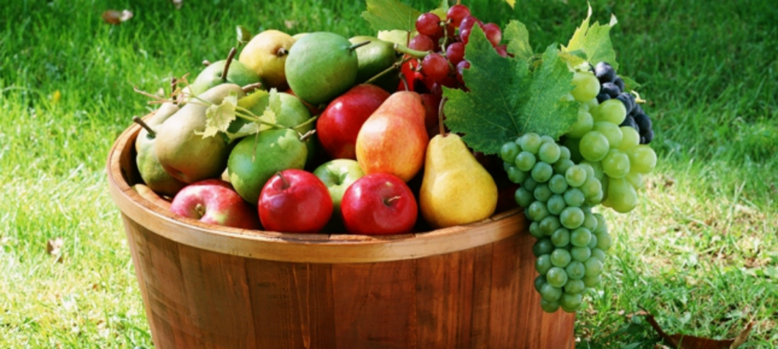
JESENSKI REP
KRUŠKA, JABUKA, GROŽĐE, ŠLJIVE,
OKRUGLO VOĆE
SLATKO KO MED.

SVJEŽE, KOMPOT, PEKMEZ, DŽEM,
RADO JA JEDEM
TAKAV JE RED.

JESEN MI DAJE
PLODOVE TE
BEREM IH, PEREM,
SLADIM SE.

ZDRAVLJE JA GRADIM,
USPUT SE SLADIM,
ZOVEM I TEBE:
PRIDRUŽI SE!!!

KAMENKA MILETIĆ

